**МИНИСТЕРСТВО науки и высшего ОБРАЗОВАНИЯ И РОССИЙСКОЙ ФЕДЕРАЦИИ**

**Федеральное государственное бюджетное образовательное учреждение высшего образования**

**«Тихоокеанский государственный университет»**

Кафедра «Экономическая кибернетика»

Информационная система премирования персонала предприятия (на примере АО «ННК – Хабаровский НПЗ»)

Текстовый документ ВКР

ВКР.150000645.ТД

Раздаточный материал

Руководитель работы, д.э.н., профессор В.С. Лосев

Студент гр. ПИЭ(аб) - 51 А.Г. Филюк

Хабаровск – 2019 г.

СОДЕРЖАНИЕ

|  |  |  |
| --- | --- | --- |
| Введение | | 7 |
| 1 Актуальные вопросы разработки информационных систем на  современном этапе | | 9 |
| 1.1 Сущность и экономическое значение систем премирования  персонала предприятия | | 9 |
| 1.2 Методические основы информационных систем премирования  персонала | | 18 |
| 1.3 Оценка эффективности информационных технологий  использования системы премирования персонала | | 27 |
| 2 Анализ деятельности предприятия АО «ННК - Хабаровский НПЗ» | | 34 |
| 2.1.Краткая технико-экономическая характеристика предприятия | | 34 |
| 2.2 Анализ системы премирования персонала предприятия | | 44 |
| 2.3 Моделирование бизнес-процессов деятельности предприятия | | 50 |
| 2.4 Построение информационно-логической модели | | 57 |
| 3 Разработка программного продукта и расчет экономической  эффективности внедрения проекта | | 63 |
| 3.1Обоснование выбора системы управления базами данных | | 63 |
| 3.2 Разработка программного продукта | | 70 |
| 3.3 Расчет экономической эффективности внедрения программного  продукта | | 79 |
| Заключение | | 91 |
| Список использованных источников | | 94 |
| Приложение А Организационная структура АО «ННК - Хабаровский НПЗ» | | 99 |
| Приложение Б Программный код | | 100 |
| Диск DVD | В конверте на обороте обложки | |

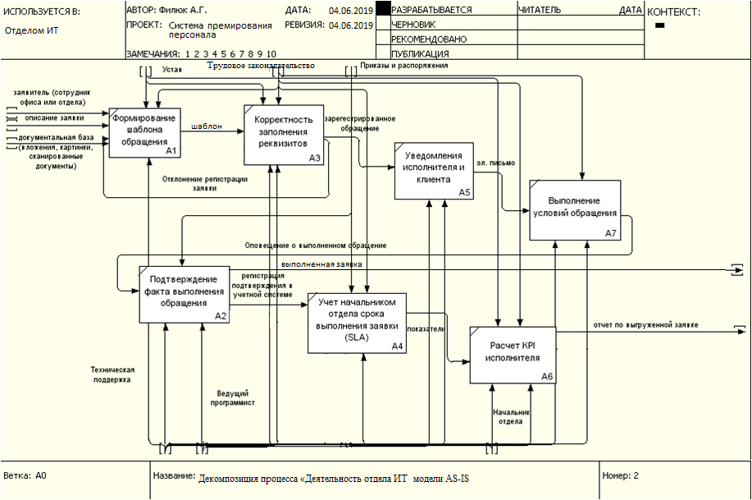

Рисунок 1 – Декомпозиция модели AS-IS

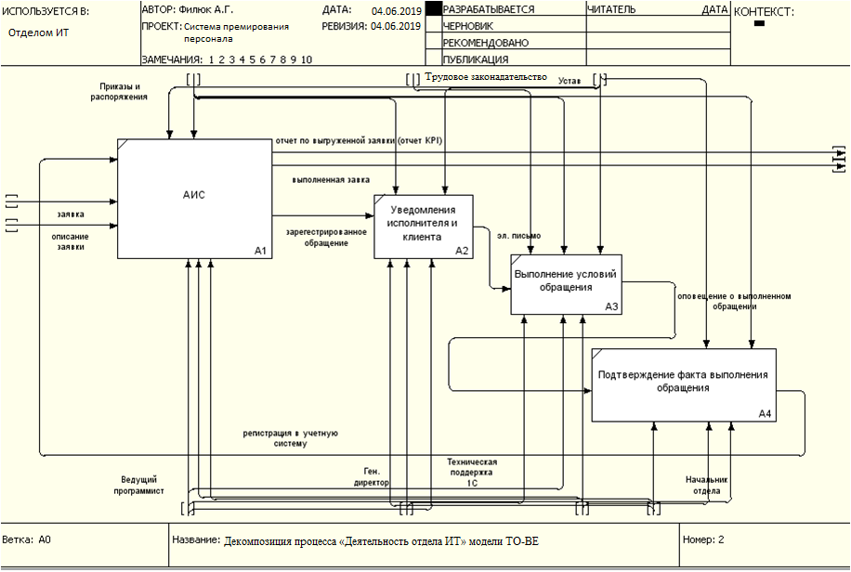

Рисунок 2 – Декомпозиция модели TO-BE

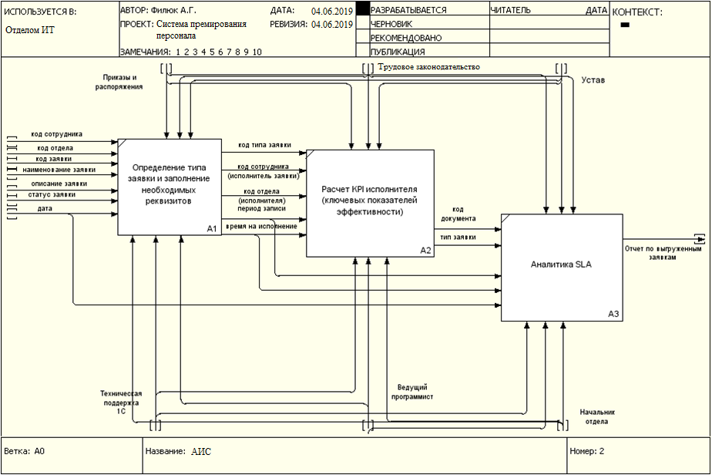

Рисунок 3 – Автоматизированная информационная система

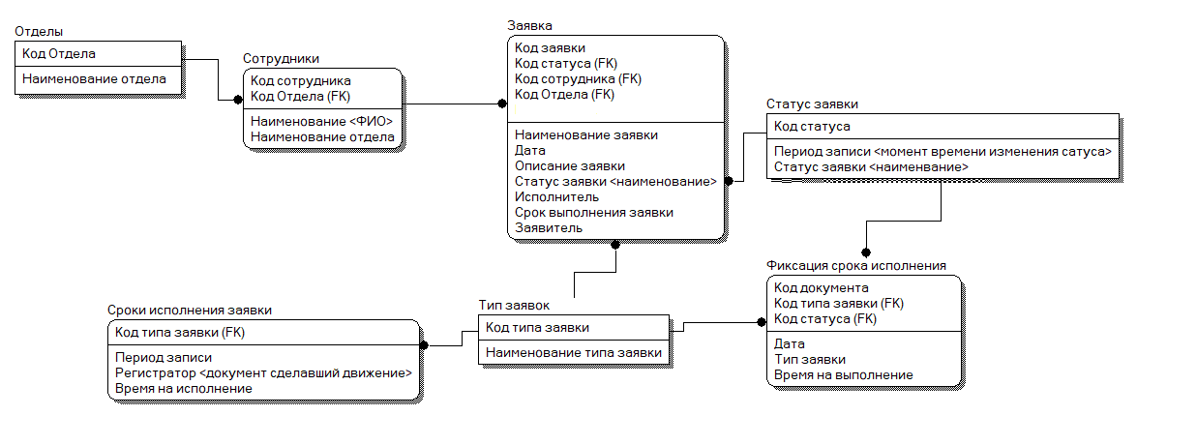

Рисунок 4 – Информационно-логическая модель

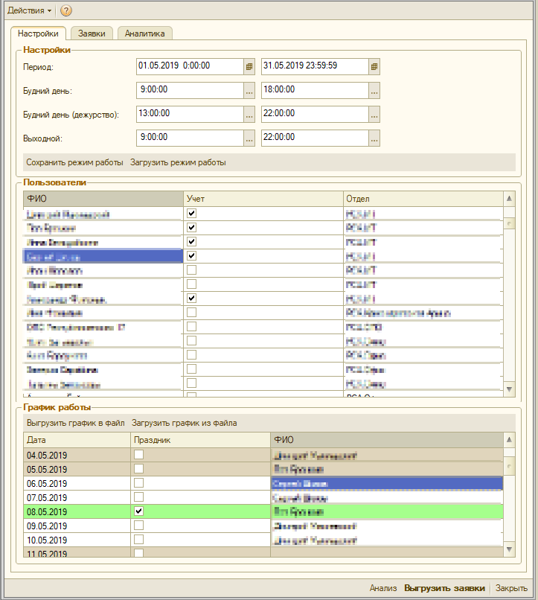

Рисунок 5 – Программный продукт

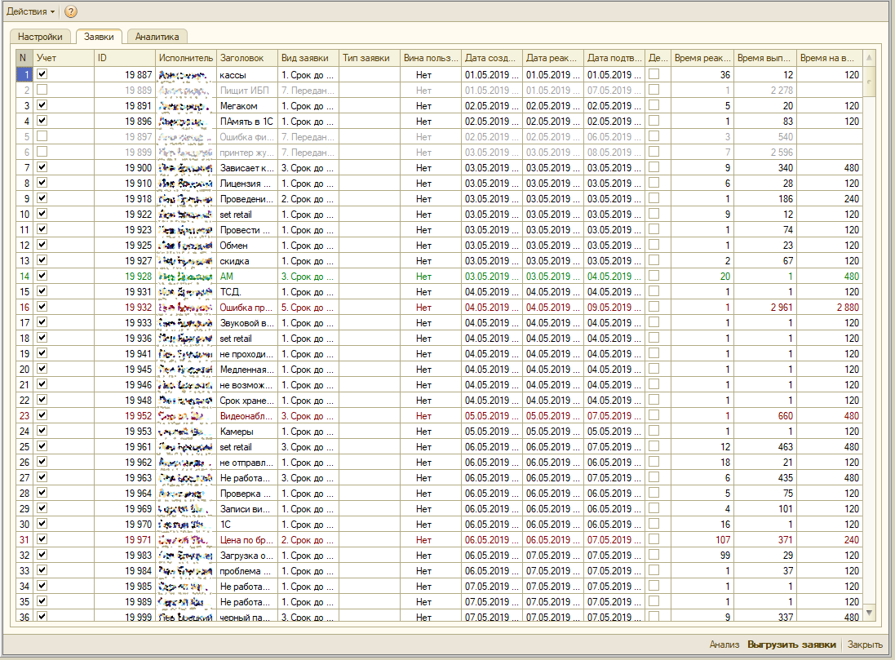

Рисунок 6 – Отчет по заявкам

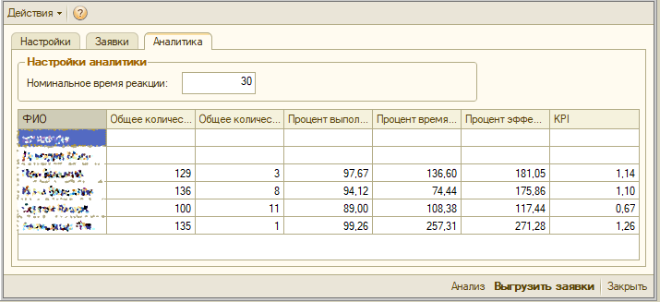

Рисунок 7 – Отчет «Аналитика по сотрудникам»

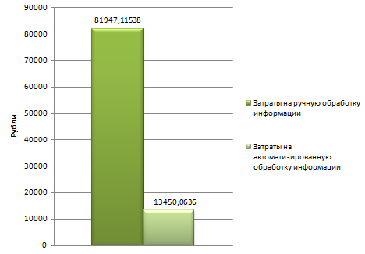

Рисунок 8 - Разница затрат на автоматизированную и ручную обработку данных

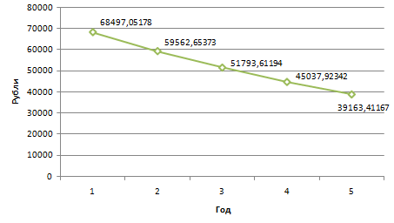

Рисунок 9 - Экономия за счет применения программного продукта